Selective Search 主要思想
1）使用一种过分割手段，将图像分割成小区域 (1k~2k 个)
2）查看现有小区域，按照合并规则合并可能性最高的相邻两个区域。重复直到整张图像合并成一个区域位置
3）输出所有曾经存在过的区域，所谓候选区域

其中合并规则如下： 优先合并以下四种区域：
颜色（颜色直方图）相近的
纹理（梯度直方图）相近的
合并后总面积小的： 保证合并操作的尺度较为均匀，避免一个大区域陆续“吃掉”其他小区域 （例：设有区域a-b-c-d-e-f-g-h。较好的合并方式是：ab-cd-ef-gh -> abcd-efgh -> abcdefgh。 不好的合并方法是：ab-c-d-e-f-g-h ->abcd-e-f-g-h ->abcdef-gh -> abcdefgh）
合并后，总面积在其BBOX中所占比例大的：保证合并后形状规则。
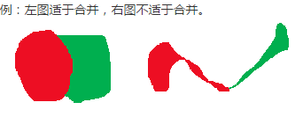
上述四条规则只涉及区域的颜色直方图、梯度直方图、面积和位置。合并后的区域特征可以直接由子区域特征计算而来，速度较快。

